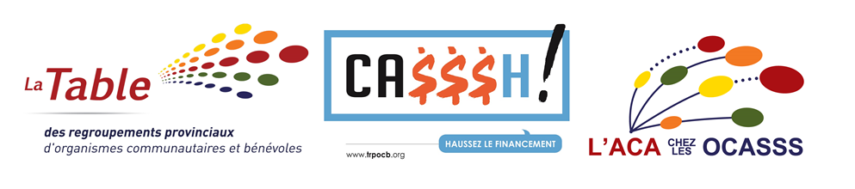

Acquis sociaux en danger : les fusions proposées par le projet de loi no 7 mettent notamment en péril le mouvement de l’action communautaire autonome et dénaturent le Régime québécois d’assurance parentale

Mémoire présenté à la Commission des finances publiques
par la Table des regroupements provinciaux d’organismes communautaires et bénévoles
dans le cadre de la consultation sur le projet de loi no 7
Loi visant à réduire la bureaucratie, à accroître l’efficacité de l’État et à renforcer l’imputabilité des hauts fonctionnaires

Le 30 novembre 2025

Table des regroupements provinciaux d’organismes communautaires et bénévoles
1, rue Sherbrooke Est, Montréal, Québec, H2X 3V8, 514-844-1309
info@trpocb.org | http://www.trpocb.org
casssh@trpocb.org | http://www.trpocb.org/campagneCASSSH
facebook.com/campagneCASSSH | facebook.com/TableDesRegroupements

Table des matières
À propos de la Table des regroupements provinciaux d’organismes communautaires et bénévoles 3
1. Le projet de loi no 7 est immense et il en va ainsi de ses conséquences 4
2. Le Fonds d'aide à l'action communautaire autonome (FAACA) est bien plus qu'une simple source de financement 4
3. La gestion de l’État ne doit pas compromettre l’autonomie de l’action communautaire autonome 5
4. Dissolution du Conseil de gestion de l’assurance parentale et transfert des responsabilités du Régime québécois d’assurance parentale : un sens dénaturé 6
5. Conclusion 6
6. Recommandations 7
Annexe : La Table des regroupements provinciaux d'organismes communautaires et bénévoles et de ses membres - présentation détaillée 8

Crédits
Rédaction pour le conseil d’administration de la Table des regroupements provinciaux d’organismes communautaires et bénévoles : Mercédez Roberge, coordonnatrice.

À propos de la Table des regroupements provinciaux d’organismes communautaires et bénévoles
En 2025, la Table des regroupements provinciaux d’organismes communautaires et bénévoles (TRPOCB) est formée de 47 regroupements nationaux, rejoignant plus de 3 000 organismes communautaires autonomes du domaine de la santé et des services sociaux (OCASSS) à travers le Québec. Ce sont, par exemple, des maisons de jeunes, des centres de femmes, des cuisines collectives, des maisons d’hébergement, des groupes d’entraide, des centres communautaires, des groupes qui luttent contre des injustices ayant des répercussions sur la santé. Ceux-ci représentent les ¾ des organismes communautaires autonomes du Québec. Ceux-ci abordent la santé et les services sociaux sous différentes perspectives (femmes, jeunes, hébergement, famille, personnes handicapées, communautés ethnoculturelles, sécurité alimentaire, santé mentale, violence, périnatalité, toxicomanie, etc.).
Interlocutrice nationale du ministère de la Santé et des Services sociaux, la Table collabore fréquemment à tous travaux nécessitant son apport. Ainsi, elle intervient régulièrement sur différents enjeux, dont celui du fonctionnement du Programme de soutien aux organismes communautaires (PSOC), et ce, tant auprès des ministres responsables que des fonctionnaires. (Une présentation détaillée est fournie en annexe.)
La Table coordonne de plus la Campagne CA$$$H (Communautaire autonome en santé et services sociaux — Haussez le financement). Lancée le 17 octobre 2017, cette campagne vise l’amélioration substantielle du Programme de soutien aux organismes communautaires (PSOC) du ministère de la Santé et des Services sociaux (MSSS), au bénéfice de plus de 3 000 organismes communautaires autonomes subventionnés par le MSSS. Les revendications de la campagne CA$$$H sont :
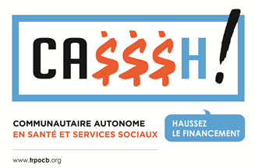
- L’augmentation du financement à la mission des groupes communautaires en santé et services sociaux : 1,7 GM$ de plus sont nécessaires annuellement pour couvrir les besoins de 3 000 OCASSS.
- L’indexation des subventions selon l’Indice des coûts de fonctionnement du communautaire (ICFC).
- L’équité dans le financement et le traitement des groupes, notamment par l’application de seuils planchers communs, adaptés aux OCASSS.
Les revendications de la campagne CA$$$H font partie de celles portées, pour l’ensemble du mouvement de l’action communautaire autonome (ACA), par le Réseau québécois de l’action communautaire autonome (RQ-ACA). Celui-ci demande que le gouvernement investisse 2,6 G$ dans les programmes de financement à la mission des 4 500 groupes d’ACA. Cet investissement supplémentaire doit notamment leur permettre de se doter d’une équipe de travail d’au moins 7 postes. Le RQ-ACA revendique également un réinvestissement dans les services publics et les programmes sociaux, ainsi que l’indexation annuelle des subventions selon l’Indice des coûts de fonctionnement du communautaire tel qu’élaboré par la Table des regroupements provinciaux d’organismes communautaires et bénévoles. (ICFC).

Le projet de loi no 7 est immense et il en va ainsi de ses conséquences
Répartis sur 100 pages, les 384 articles du projet de loi no 7 modifient ou abrogent 118 lois, règlements et décrets. Alors que son ampleur nécessiterait qu’il soit étudié avec beaucoup d’attention, la Commission des Finances publiques ne tient qu’une vingtaine d’auditions, durant 4 journées se tenant à peine trois semaines après sa présentation à l’Assemblée nationale.
Ce processus ne peut être qualifié de démocratique. Les préoccupations qu’il soulève sont si variées qu’aucune organisation ne peut se prononcer sur sa globalité. Cette manière de gouverner n’est pas acceptable, d’autant plus que l’analyse différenciée selon les sexes dans une perspective intersectionnelle (ADS+) n’a manifestement pas été menée. Rappelons que le gouvernement a récemment réitéré son engagement à effectuer une telle analyse en l’inscrivant dans la Stratégie gouvernementale pour l’égalité entre les femmes et les hommes 2022-2027.
En conséquence, la Table des regroupements provinciaux d’organismes communautaires et bénévoles ne peut que limiter son intervention à deux éléments ayant particulièrement retenu l’attention du mouvement d’action communautaire autonome.
Le présent mémoire se concentre donc sur deux acquis sociaux mis en péril par les fusions proposées; ces choix ne signifient aucunement un appui aux autres modifications proposées par le projet de loi no7.

Le Fonds d'aide à l'action communautaire autonome (FAACA) est bien plus qu'une simple source de financement
La Table des regroupements provinciaux d’organismes communautaires et bénévoles exprime sa vive opposition à la fusion du Fonds d'aide à l'action communautaire autonome (FAACA) avec le Fonds québécois d'initiatives sociales (FQIS), prévue par le chapitre IV (titre II) du Projet de loi n° 7.
Le Fonds d'aide à l'action communautaire autonome (FAACA) doit demeurer comme structure indépendante relevant de la loi du ministère du Conseil exécutif. Sa fusion avec le Fonds québécois d’initiatives sociales (FQIS) soulève des enjeux majeurs pour l’avenir de l’action communautaire autonome (ACA) et, plus spécifiquement, pour la défense collective des droits.
La fusion proposée compromet les fondements mêmes de la reconnaissance de l’action communautaire autonome, tels qu’établis dans la Politique gouvernementale - L’action communautaire une contribution essentielle à l’exercice de la citoyenneté et au développement social du Québec (2001) et par son Cadre de référence (2004), et compromet l’une des protections mise en place pour la défense collective des droits, l’autonomie et la transformation sociale. Il s’agit d’un dangereux précédent qui laisse craindre une multiplication des atteintes à l’autonomie pour l’ensemble des organismes communautaires.
Le FAACA constitue une structure indépendante garantissant que les organismes d'action communautaire autonome dont la mission principale est la défense collective des droits puissent exercer leur rôle critique sans craindre de perdre leur financement. Il représente bien plus qu'une simple source de financement : il incarne la reconnaissance par l'État du rôle de contre-pouvoir des organismes d'action communautaire autonome, en particulier ceux dont la mission principale est la défense collective des droits. Il reconnaît que ce rôle est légitime et nécessaire à une démocratie saine.
La fusion proposée constitue une menace directe à cette autonomie. En diluant le mandat spécifique du FAACA dans une structure plus large et en supprimant la garantie de neutralité institutionnelle, le gouvernement compromet la capacité des organismes d'action communautaire autonome à exercer leur rôle de « gardien » des droits humains et de la démocratie.

La gestion de l’État ne doit pas compromettre l’autonomie de l’action communautaire autonome
Le FAACA et le FQIS reposent sur des philosophies de gouvernance et des logiques de financement historiquement distinctes : le FAACA s’inscrit dans une approche fondée sur l’autonomie politique, le financement à la mission et la reconnaissance nationale, alors que le FQIS repose sur une logique d’initiatives ponctuelles, de projets cadrés par les priorités gouvernementales et d’une gestion régionale. Les réunir revient à fusionner deux visions contradictoires du rôle et de la place de l’action communautaire dans l’État.
La principale conséquence est la suppression de la neutralité institutionnelle qui garantit l’indépendance des organismes de défense collective des droits. Créé comme un fonds autonome ayant une distance critique par rapport aux ministères, le FAACA constitue un mécanisme prévu par la Politique gouvernementale de 2001 pour éviter les conflits d’intérêts et protéger l’autonomie politique des organismes dont le rôle consiste parfois à contester les décisions gouvernementales. Son intégration dans le FQIS élimine cette garantie fondamentale, ce qui fragilise la capacité des organismes à défendre les droits sans pression structurelle ou politique.
Le nouveau fonds proposé (FQISAC), rattaché à la Loi visant à lutter contre la pauvreté et l’exclusion sociale, élargit son objet pour inclure l’action communautaire et même l’aide humanitaire internationale. Cette architecture institutionnelle dilue la mission spécifique de défense collective des droits, qui se retrouve noyée dans un ensemble d’objectifs plus larges liés à la lutte contre la pauvreté et aux initiatives sociales. Elle affaiblit également la reconnaissance accordée par la Politique gouvernementale de 2001 à la nécessité d’un mécanisme de financement distinct et protégé pour la défense collective des droits.
Ce changement structurel porte atteinte au rôle de contre-pouvoir joué par les organismes communautaires autonomes. En démantelant la protection financière conçue pour soutenir leur fonction critique, la fusion menace leur capacité à agir comme acteurs de transformation sociale et à défendre les personnes marginalisées face aux rapports de pouvoir institutionnels.
Justifier cette transformation au nom de l’efficacité administrative revient à subordonner l’autonomie politique de l’ACA à des impératifs bureaucratiques. Une telle approche banalise le caractère alternatif et transformateur de l’action communautaire autonome, dont la reconnaissance officielle risque d’être affaiblie au profit d’une vision gestionnaire et technocratique.
Enfin, intégrer le FAACA dans le FQIS sera considéré, par le mouvement, comme une rupture de l’engagement gouvernemental envers sa Politique gouvernementale - L’action communautaire une contribution essentielle à l’exercice de la citoyenneté et au développement social du Québec (2001).

Dissolution du Conseil de gestion de l’assurance parentale et transfert des responsabilités du Régime québécois d’assurance parentale : un sens dénaturé
Parmi les nombreux changements proposés par le projet de loi no 7, la dissolution du Conseil de gestion de l’assurance parentale (CGAP) et le transfert de l’ensemble des responsabilités du Régime québécois d’assurance parentale (RQAP) à Retraite Québec sont très inquiétants.
Ce changement organisationnel ne doit pas être analysé uniquement sous l’angle administratif et encore moins sur la base d’une économie potentielle. Le CGAP étant financé par le Fonds d’assurance parentale et non par le budget général de l’État, son abolition ne génère aucune économie réelle, mais en modifiant sa gouvernance, c’est son sens qui est en péril.
Le RQAP n’a jamais été conçu comme un simple programme. Il est un levier social, un outil d’égalité, un espace de reconnaissance du travail du soin, de la présence et du temps accordé à l’attachement.
L’enjeu n’est donc pas seulement de savoir où le régime sera administré, mais avec quelle intention directrice il le sera. L’abolition du CGAP risque de déplacer la logique d’action du régime : d’une approche centrée sur les besoins des familles à une logique administrative axée sur la gestion des prestations et des processus.

Conclusion
Les fusions proposées par le projet de loi no 7 ont des conséquences trop importantes sur des acquis sociaux pour être traitées dans un contexte qui ne permet pas une analyse rigoureuse. Cette manière de gouverner n’est pas acceptable, d’autant plus que le projet de loi n’a pas été évalué selon l’ADS+, soit selon l’Analyse différenciée selon les sexes dans une perspective intersectionnelle.
Par ce mémoire, la Table n’a soulevé que deux de ces modifications, soit que les fusions proposées par le projet de loi no 7 mettent en péril le mouvement de l’action communautaire autonome et dénaturent le Régime québécois d’assurance parentale. Cependant, il est clair que ce ne sont pas les seules modifications qui devraient être remises en question par les membres de la Commission des finances publiques.

Recommandations
La Table des regroupements provinciaux d’organismes communautaires et bénévoles recommande :
- De retirer le chapitre IV (titre II) prévoyant la fusion du Fonds d'aide à l'action communautaire autonome (FAACA) avec le Fonds québécois d'initiatives sociales (FQIS).
- De maintenir le FAACA comme structure indépendante avec son mandat spécifique de soutien aux organismes de défense collective des droits.
- De maintenir le Conseil de gestion de l’assurance parentale (CGAP) dans sa forme actuelle, soit avec un conseil d’administration dédié, une équipe spécialisée et un mandat complet de développement du Régime québécois d’assurance parentale (RQAP)
- De mener une analyse différenciée selon les sexes dans une perspective intersectionnelle (ADS+) avant le dépôt de tout projet de loi et de réaliser cette dernière avant l’adoption du projet de loi 7.
- De ne plus déposer de projet de loi dont l’ampleur empêche la société civile, dont font partie les organismes communautaires autonomes, de procéder à leur analyse et de participer aux consultations parlementaires.

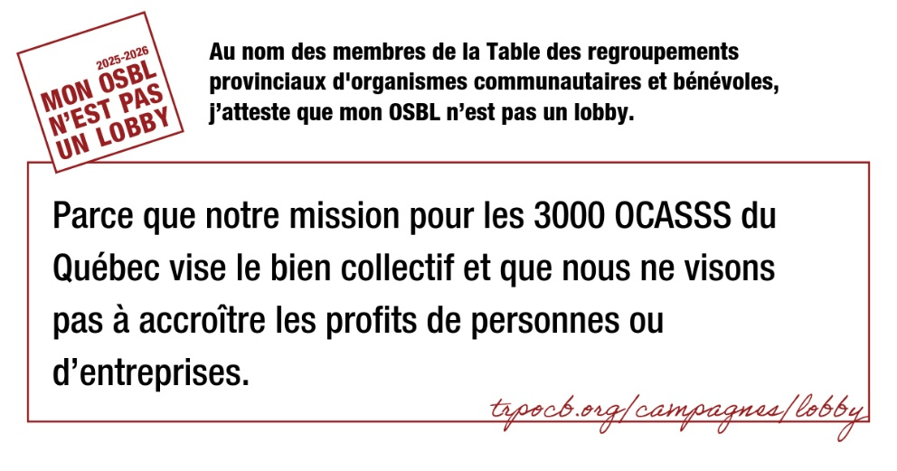

Annexe : La Table des regroupements provinciaux d'organismes communautaires et bénévoles et de ses membres - présentation détaillée
La Table des regroupements provinciaux d'organismes communautaires et bénévoles (Table) est incorporée depuis 1995, mais elle rassemble des regroupements provinciaux depuis le milieu des années 80.
Les travaux de la Commission Rochon (1988), sur la réforme du système de santé et des services sociaux, avaient alors a suscité une importante mobilisation dans le milieu des organismes communautaires (la moitié des 800 mémoires provenaient du communautaire). À compter de 1990, une douzaine de regroupements provinciaux décident de se réunir sur une base plus régulière, notamment afin d’analyser les conséquences du projet de loi 120 (1993) et du livre blanc Une réforme axée sur le citoyen.
En 2025, la Table rassemble 47 regroupements nationaux, actifs à la grandeur du Québec. Ceux-ci abordent la santé et les services sociaux sous différentes perspectives : femmes, jeunes, hébergement, famille, personnes handicapées, communautés ethnoculturelles, sécurité alimentaire, santé mentale, violence, périnatalité, toxicomanie, etc. À travers ses membres, la Table rejoint plus de 3 000 groupes communautaires de base de toutes les régions. Ce sont par exemple des maisons de jeunes, des centres de femmes, des cuisines collectives, des maisons d’hébergement, des groupes d’entraide, des centres communautaires, des groupes qui luttent contre des injustices, etc.
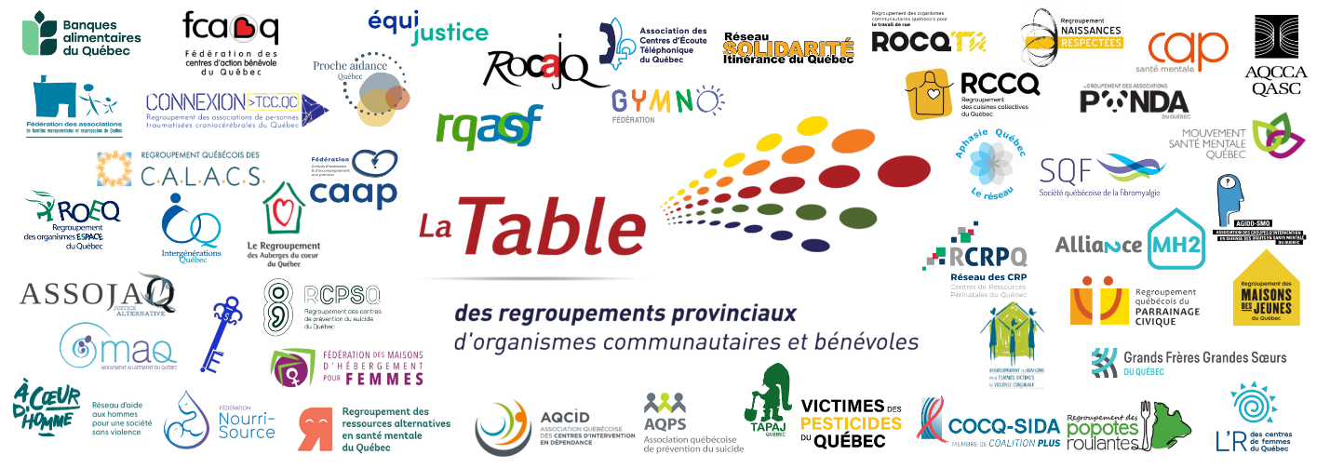Par, pour et avec les communautés dont ils sont issus, les organismes communautaires autonomes du domaine de la santé et des services sociaux sont autant de réponses collectives à une quête de justice sociale. Avec leurs actions innovatrices, leurs pratiques originales et leur vision globale, ils atteignent tous les milieux et constituent des ressources aussi variées qu’essentielles. Plus de deux millions de citoyennes et citoyens s’y retrouvent pour renforcer des milliers de communautés.
Lieu de mobilisation, de concertation et de réflexion, la Table développe des analyses critiques portant sur différents aspects entourant le système de santé et de services sociaux en général, de même que sur toute politique pouvant avoir un impact sur la santé et le bien-être de la population. Interlocutrice du ministère de la Santé et des Services sociaux, la Table collabore fréquemment à tous travaux nécessitant son apport. Ainsi, elle intervient régulièrement sur différents enjeux, dont celui du fonctionnement du Programme de soutien aux organismes communautaires (PSOC), et ce, tant auprès des ministres responsables que des fonctionnaires.
La Table interagit également avec d’autres instances gouvernementales, ainsi qu’auprès de l’ensemble des membres de l’Assemblée nationale. Dans toutes ses interventions, la Table vise à assurer la reconnaissance, le financement et l’autonomie des organismes communautaires autonomes du domaine de la santé et des services sociaux (OCASSS), de même que ceux de l’ensemble du mouvement communautaire autonome québécois.
La Table facilite notamment l’information des groupes et regroupements ainsi que leur participation lors de consultations. La contribution de la Table porte également sur l’application de la Politique gouvernementale de l’action communautaire de 2001 (Politique) et sur les manières d’assurer l’équité de traitement des groupes recevant du financement du PSOC.
Très active pour améliorer le fonctionnement et l’équité au sein du PSOC, la Table intervient de plus de différentes manières pour obtenir un rehaussement significatif du financement du Programme et l'indexation annuelle des subventions en fonction de l'Indice des coûts de fonctionnement du communautaire (en remplacement de l’Indice des prix à la consommation qui n’est pas adapté).
La Table soutient les regroupements provinciaux qui en sont membres, ce qui rejaillit sur les groupes de base dans toutes les régions du Québec. Elle facilite le partage des expertises entre les regroupements ainsi qu’entre les groupes eux-mêmes, notamment par ses outils de communication.
Les interventions de la Table visent l’amélioration globale de la société. De tout temps, elle est intervenue sur les sujets d’intérêt public que sont les programmes sociaux, les services publics, le respect des droits, notamment d’association, et évidemment sur les conditions de vie et de travail de la population. Elle agit soit à l’intérieur des coalitions dont elle est membre, soit sur ses propres bases.
Depuis ses débuts, la Table s’allie activement à plusieurs instances des mouvements communautaires et syndicaux dans lesquelles elle défend particulièrement les enjeux liés à la santé, au maintien de l'autonomie des groupes communautaires et à la défense des droits de la population en général. Elle est membre active du Réseau québécois de l’action communautaire autonome (depuis sa création en 1996), de la Coalition Solidarité Santé (depuis sa création en 1991), de la Coalition Main Rouge (depuis sa création en 2009) et de la Ligue des droits et libertés (depuis 2010).
Composition du comité exécutif de la Table :
- Stéphanie Vallée, L’R des centres de femmes du Québec, présidente;
- Michel-Alexandre Cauchon, Fédération des centres d’action bénévole du Québec, trésorier;
- Audrey Sirois, secrétaire, Regroupement des organismes communautaires québécois pour le travail de rue
- Janie Bergeron, Regroupement des organismes ESPACE du Québec
- Julie Laflamme-Desgroseillers. TAPAJ Québec
- Marjolaine Tapin, Connexion TCC
Coordonnatrice : Mercédez Roberge, 514-690-7826, coordination@trpocb.org
Les regroupements membres de la Table contribuent à la vie démocratique québécoise et à la transformation sociale
Les regroupements provinciaux démontrent quotidiennement la valeur de leurs analyses et l’importance de leur apport à la société québécoise. Ils jouent un rôle essentiel tant auprès de la population qu’auprès de leurs membres, par leur rayonnement, leurs expertises et les alliances qu’ils forment au sein de divers mouvements sociaux :
- en regroupant des milliers d’organismes répartis dans toutes les régions québécoises;  - en favorisant la participation de milliers de citoyens et de citoyennes aux débats de société, en plus d’y contribuer comme regroupements  - en agissant en amont des difficultés par leur travail au niveau de la prévention et de la promotion de la santé globale des personnes et de la société;  - en s’alliant aux divers mouvements sociaux, notamment pour s’opposer à la marchandisation et à la privatisation des services publics;  - en favorisant l’exercice de la démocratie au sein des groupes et dans la société en général;  - en participant à de nombreuses instances consultatives gouvernementales et en facilitant la participation des groupes de base, autant que de la population; | - en défendant l’autonomie, les pratiques du mouvement communautaire autonome et leur apport à la société;  - en renforçant la capacité d’agir des communautés et la solidarité, par une approche « PAR-POUR-AVEC »;  - en agissant dans une visée de transformation sociale et d’éducation populaire;  - en s’opposant aux mesures et décisions qui appauvrissent la population et détruisent le filet social et compromettent le respect et l’exercice des droits économiques et sociaux;  - en défendant les intérêts de la population dans son ensemble, et non des intérêts spécifiques ou corporatistes;  - en incitant l’État à assumer pleinement ses responsabilités envers la population et en le tenant redevable envers celle-ci.
Les 47 regroupements membres de la Table interviennent sur des thématiques spécifiques et de diverses manières
En soutien aux femmes, aux jeunes, aux familles, aux personnes aînées, aux communautés ethnoculturelles par l’entraide, l’empowerment et par des lieux pour briser l’isolement :
- ACCÉSSS | Alliance des communautés culturelles pour l’égalité dans la santé et les services sociaux
- AQCCA | Association québécoise des centres communautaires pour aînés
- FAFMRQ | Fédération des associations de familles monoparentales et recomposées du Québec
- FCABQ | Fédération des centres d’action bénévole du Québec
- L’R des Centres de femmes du Québec
- RMJQ | Regroupement des maisons des jeunes du Québec
- ROCAJQ | Regroupement des organismes communautaires autonomes jeunesse du Québec
- RQASF | Réseau québécois d’action pour la santé des femmes
En soutien aux personnes aux prises avec des problèmes de santé mentale, de santé physique, de dépendances, d’itinérance, de discriminations, des personnes en situation de handicap, par des actions visant la fin des exclusions liées à ces conditions, par des ressources variées, la défense de leurs droits, l’entraide, etc.
- AGIDD-SMQ | Association des groupes d’intervention en défense des droits en santé mentale du Québec
- Aphasie Québec — Le réseau
- AQCID | Association québécoise des centres d’intervention en dépendance
- CAP Santé mentale | Confédération des associations de proches en santé mentale du Québec
- COCQ-SIDA | Coalition des organismes communautaires québécois de lutte contre le SIDA
- Connexion.TCC — Regroupement des associations de personnes traumatisées craniocérébrales du Québec
- Fédération GymnO du Québec
- MSMQ | Mouvement santé mentale Québec
- Regroupement des associations de parents PANDA du Québec
- ROCQTR | Regroupement des organismes communautaires québécois pour le travail de rue
- RRASMQ | Regroupement des ressources alternatives en santé mentale du Québec
- RSIQ | Réseau solidarité itinérance Québec
- SQF | Société québécoise de la fibromyalgie
- TAPAJ Québec
- VPQ | Victimes des Pesticides du Québec
En matière de violence conjugale, familiale et sexuelle, en soutenant les femmes et les enfants qui en sont victimes par de l’hébergement, la sensibilisation de la population et l’éducation à la non-violence, par la défense des droits, etc. :
- À cœur d’homme — Réseau d’aide aux hommes pour une société sans violence
- Alliance MH2 | Alliance des maisons d’hébergement de 2e étape pour femmes et enfants victimes de violence conjugale
- FMHF | Fédération des maisons d’hébergement pour femmes
- RACQ | Regroupement des auberges du cœur du Québec
- RMFVVC | Regroupement des maisons pour femmes victimes de violence conjugale
- ROEQ | Regroupement des organismes ESPACE du Québec
- RQCALACS | Regroupement québécois des Centres d’aide et de lutte contre les agressions à caractère sexuel
En matière de planification des naissances, de périnatalité, de soutien à l’allaitement et de soutien aux parents de jeunes enfants :
- FNS | Fédération Nourri-Source
- MAQ | Mouvement allaitement du Québec
- RCRPQ | Réseau des Centres de ressources périnatales du Québec
- RNR | Regroupement Naissances-Respectées
En situation d’urgence, par de l’écoute et du soutien aux personnes et dans la défense et l’expression de leurs droits :
- ACETQ | Association des centres d’écoute téléphonique du Québec
- AQPS | Association québécoise de prévention du suicide
- ASSOJAQ | Association des organismes de justice alternative du Québec
- Équijustice
- FCAAP | Fédération des Centres d’assistance et d’accompagnement aux plaintes
- RCPSQ | Regroupement des centres de prévention du suicide du Québec
En matière de sécurité alimentaire :
- BAQ | Banques Alimentaires du Québec
- RCCQ | Regroupement des cuisines collectives du Québec
- RPR | Regroupement des Popotes roulantes
En soutien aux proches aidants, en favorisant le parrainage et l’entraide intergénérationnelle :
- Association des Grands Frères et des Grandes Sœurs du Québec
- Intergénérations Québec
- Proche aidance Québec — Regroupement d’organismes engagés pour les personnes proches aidantes
- RQPC | Regroupement québécois du parrainage civique

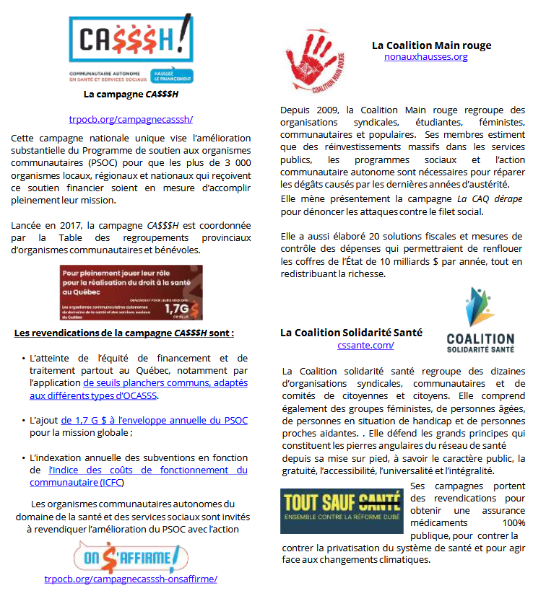

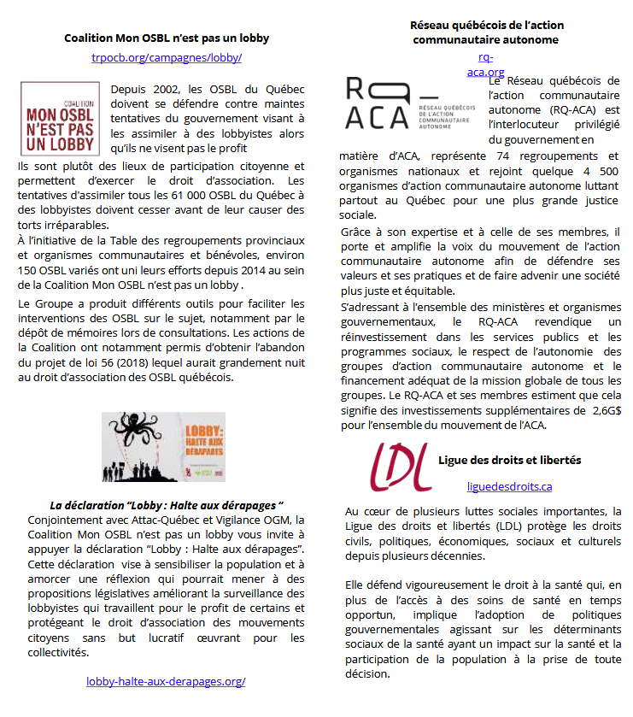

Ce montant intègre les 1,7 G$ revendiqués par la campagne CA$$$H, puisque les 3 000 OCASSS font partie des 4 500 groupes d’ACA.

